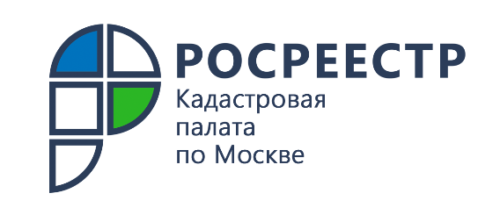

Цифровые помощники в сфере недвижимости

Кадастровая палата по Москве рассказала о наиболее востребованных электронных услугах и сервисах, позволяющих управлять недвижимостью онлайн
Запросить сведения из Единого государственного реестра недвижимости (ЕГРН), ознакомиться со справочной информацией об объекте, узнать кадастровую стоимость, подать заявление об исправлении технической ошибки или совершить другие операции с недвижимостью можно благодаря электронным сервисам. Предоставление услуг в таком формате минимизирует очные контакты заявителей, дает возможность получить услугу 24 часа в сутки, независимо от местонахождения, что существенно сохраняет личное время.
Получение сведений из ЕГРН.
Подача запроса выписки из ЕГРН в электронном виде – наиболее востребованный способ получения сведений из реестра недвижимости, который экономит временные и финансовые издержки, к тому же выписка, полученная
в электронном виде, имеет такую же юридическую силу и заверяется усиленной квалифицированной электронной подписью органа регистрации прав, которая равнозначна подписи в документе на бумажном носителе.
Запросить выписку в электронном виде можно воспользовавшись онлайн-сервисом Федеральной кадастровой палаты (https://spv.kadastr.ru/), сервисом Росреестра (https://rosreestr.gov.ru/) или Единым порталом государственных
и муниципальных услуг (https://www.gosuslugi.ru), направив соответствующий запрос.
Подача заявления об исправлении технической ошибки.
Техническая ошибка – описка, опечатка, грамматическая
или арифметическая ошибка либо подобная ошибка, вызвавшая несоответствие сведений, содержащихся в ЕГРН, сведениям, содержащимся в документах,
на основании которых вносилась запись в реестр.
Наличие технической ошибки может послужить причиной отказа в проведении учетно-регистрационных действий или их приостановке, привести к другим негативным последствиям.
Подать заявление об исправлении технической ошибки в электронной форме можно через сайт Росреестра (https://rosreestr.gov.ru/). Исправление технической ошибки производится в течение трех рабочих дней с момента получения соответствующего заявления, которое подписывается усиленной квалифицированной электронной подписью (УКЭП) заявителя.
Исправление технической ошибки в записях осуществляется в случае,
если такое исправление не влечет за собой прекращение, возникновение, переход зарегистрированного права на объект недвижимости.
Справочная информация по объектам недвижимости в режиме online.
Данный сервис дает возможность получить общедоступную информацию
об объекте недвижимости. Введя кадастровый номер, адрес либо номер права можно узнать площадь объекта, кадастровую стоимость, наличие зарегистрированных ограничений прав и другие характеристики. Информация будет полезна
для предварительной оценки объекта, например, перед покупкой. После чего,
в случае необходимости, можно запросить сведения из ЕГРН в виде выписки.
Публичная кадастровая карта (https://pkk.rosreestr.ru/).
Используя сервис, можно узнать не только первичную информацию
об объекте, кадастровый номер, вид разрешенного использования, но также увидеть план земельного участка, план кадастрового квартала, контуры здания, ознакомиться с основными характеристиками. Дополнительно узнать входит ли объект недвижимости в границы какой-либо зоны или территории, в связи с которыми есть ограничения его использования.
«В сфере оборота недвижимости получение услуг в онлайн-формате непрестанно возрастает. К примеру, специалистами Кадастровой палаты
по Москве за прошлый год предоставлено около 19 млн сведений из ЕГРН. Электронные сервисы упрощают жизнь и позволяют решить большинство вопросов без необходимости личного визита в ведомство, тем самым сохраняя личное
время», – отметила заместитель директора Кадастровой палаты по Москве Александра Смирнова.

Контакты для СМИ
Пресс-служба Кадастровой палаты по Москве
8(495)587-78-55 (вн.24-12)
press@77.kadastr.ru
kadastr.ru
Москва, шоссе Энтузиастов, д. 14

